**新 书 推 荐**

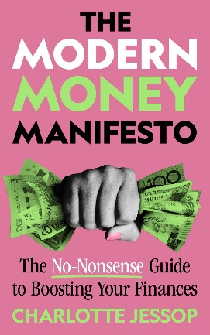**中文书名：《理财不走老路》**

**英文书名：The Modern Money Manifesto**

**作 者：Charlotte Jessop**

**出 版 社：Bedford Square**

**代理公司：Northbank/ANA/Winney**

**页 数：256页**

**出版时间：2026年1月**

**代理地区：中国大陆、台湾**

**审读资料：电子稿**

**类 型：经管**

**内容简介:**



在“努力工作、拼命存钱、买房、为退休储蓄”这套固有的“婴儿潮一代准则”面前感到束缚，数学教师夏洛特·杰索普（Charlotte Jessop）创办了理财教育网站 *Looking After Your Pennies（守住你的每一分钱）*，希望与二三十岁的人群分享她的知识、技巧与个人智慧。如今，*Looking After Your Pennies* 已成长为一家多媒体企业，通过官网、YouTube、Instagram 与 TikTok 等平台为逾八万名受众提供理财教育，其 TikTok 视频播放量已达数百万，互动活跃。

《理财不走老路》（*The Modern Money Manifesto*）是夏洛特多年理财经验的精华提炼，是一本面向千禧一代与 Z 世代的实用指南。书中延续她一贯“直言不讳”的风格，彻底颠覆传统财务规划的教条。面对远程办公、多重职业身份和高房价构成的新现实，年轻人需要一整套新的“理财宝库”来应对挑战。

本书发出了对金钱管理态度“彻底革新”的号召。夏洛特将带领读者走过理财人生的各个阶段——从收入来源多元化的应对策略，到是否购房的权衡选择。她将以贴近现实的方式，帮助年轻人掌握新规则，活出属于自己的节奏。

在未来几年生活成本危机将持续加剧的背景下，这本由个人理财领域的全新声音带来的著作，无疑及时而必要。虽然时代艰难，但夏洛特要向读者证明：你拥有的选择比以往更多。《理财不走老路》将教你以全新规则参与游戏，依照你自己的方式活出人生。

**作者简介:**

**夏洛特·杰索普（Charlotte Jessop）** 是一位理财教育者，曾登上 BBC 新闻、天空新闻（Sky News）、BBC 电台和 ITV 节目，其作品亦见于《金融时报》（*Financial Times*）、《太阳报》（*The Sun*）、《都市报》（*Metro*）、《每日电讯报》（*Telegraph*）及 *i paper*。她曾参与 *金融时报* 慈善项目“金融素养与普及倡议”（Financial Literacy and Inclusion Campaign），为中小学开发与提供理财教育资源。

**感谢您的阅读！**

**请将反馈信息发至:版权负责人**

**Email**:**[Rights@nurnberg.com.cn](mailto:Rights@nurnberg.com.cn)**

安德鲁·纳伯格联合国际有限公司北京代表处

北京市海淀区中关村大街甲59号中国人民大学文化大厦1705室, 邮编:100872

电话:010-82504106, 传真:010-82504200

公司网址:[http://www.nurnberg.com.cn](http://www.nurnberg.com.cn/)

书目下载:<http://www.nurnberg.com.cn/booklist_zh/list.aspx>

书讯浏览:<http://www.nurnberg.com.cn/book/book.aspx>

视频推荐:<http://www.nurnberg.com.cn/video/video.aspx>

豆瓣小站:<http://site.douban.com/110577/>

新浪微博:[安德鲁纳伯格公司的微博_微博 (weibo.com)](https://weibo.com/1877653117/profile?topnav=1&wvr=6)

微信订阅号:ANABJ2002

